1.Kompetensi: Perawatan Kulit Normal
Mahasiswa dapat :
- Melakukan diagnosa wajah
- Melakukan aplikasi pembersihan mata, bibir, wajah dan leher
- Melakukan aplikasi peeling/scrub
- Melakukan aplikasi mencabut bulu alis mata
- Melakukan pengeluaran lemak/komedo
- Melakukan aplikasi massage
- Melakukan aplikasi masker
- Melakukan aplikasi penyegar

2.Sub Kompetensi
- Mendiagnosa keadaan kulit wajah
- Mengaplikasikan pembersihan mata, bibir,wajah dan leher dengan kosmetika yang sesuai dengan jenis kulit
- Mengaplikasikan peeling/ scrub pada bagian cuping hidung, sudut mulut, bawah bibir dan bagian wajah lainnya yang membutuhkan penghalusan
- Merapikan bulu alis mata dengan bantuan pinset
- Mengeluarkan lemak/komedo (ekstraksi) pada bagian cuping hidung
- Melakukan pemupukan wajah dengan massage/pijatan yang terdiri dari 17 gerakan massage untuk kulit normal selama 15-20 menit
- Melakukan pencampuran masker bubuk dengan air mawar dioleskan pada wajah dan leher
- Melakukan penyegaran wajah dengan skin tonik

3. Dasar Teori
1.Definisi perawatan wajah untuk kulit normal
Teknik pemijatan wajah sederhana meliputi, mengusap, meremas, menepuk menggunakan ritme alami, laju, tekanan dan untuk mengembangkan fleksibilitas tangan.

2. Tujuan Perawatan Kulit Normal
Tujuan perawatan wajah kulit normal dilakukan adalah bagaimana pengaruhnya terhadap kulit dan otot mendasari harus dipahami, jadi itu sebagai pengalaman tumbuh, rutinitas dapat disesuaikan secara pribadi dengan kebutuhan klien.

3. Indikasi Perawatan Wajah Kulit Normal
a. Kulit segar
b. Ukuran pori - pori tidak kecil dan tidak besar
c. Kenyal
d. Bercahaya
e. pH kulit seimbang

4.Keperluan Alat, Kosmetik, Bahan Dan Lenan
a. Alat
No. | Nama&Gambar | Spesifikasi | Fungsi | Jumlah
1 | Bed Facial  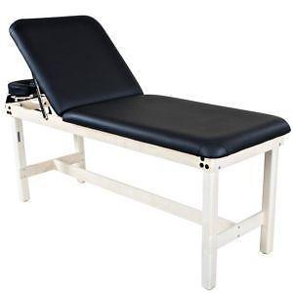 | Besi | Membaringkan Klien | 1 Buah
2 | Waskom  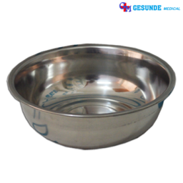 | Stainless | Wadah Air | 1 Buah
3 | Nampan  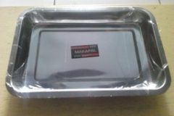 | Stainless | Wadah handuk dari hot towel | 1 Buah
4 | Cawan Segitiga | Melamin | Wadah Kosmetik | 1 Buah
5 | Mangkok Masker  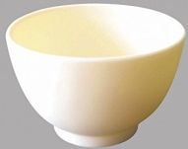 | Melamin | Sebagai wadah masker | 1 Buah
6 | Kuas Masker | Kayu | Utuk mengaplikasikan masker pada wajah | 1 Buah
7 | Spatula  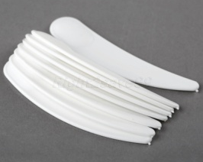 | Plastik | Untuk menggambilan kosmetik | 1 Buah
8 | Trolly  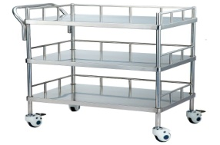 | Stainless | Untuk tempat menata kosmetik,bahan,lenan,alat yang akan gunakan | 1 Buah
9 | Kotak Bertutup | Stainless | Sebagai wadah penyimpanan alat yang sudah di sterilkan | 1 Buah
10 | Tempat Sampah | Plastik | Menaruh Sampah atau membuang sisa bahan yang tidak digunakan lagi | 1 Buah
11 | Kresek  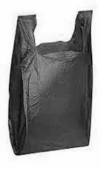 | Plastik | Melapisi tempat sampah | 1 Buah
12 | Hot Towel | Alumunium | Memanaskan Handuk | 1 Buah

b. Kosmetik
No. | Nama & Gambar | Spesifikasi | Fungsi | Jumlah
1 | Pembersih Milk Cleanser | Lotion | Untuk memberikan wajah klient dari kosmetik dan kotoran | 1 Buah
2 | Penyegar | Cair | Untuk menyegarkan wajah Klien | 1 Buah
3 | Peeling  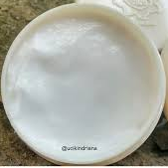 | Butiran Halus | Untuk mengangkat kulit mati pada wajah Klien | 1 Buah
4 | Massage Cream  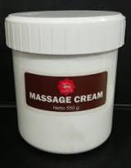 | Krim | Untuk melakukan massage pada wajah,dada,leher Klien | 1 Buah
5 | Masker Bubuk  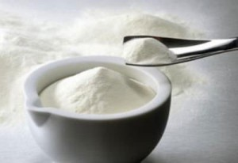 | Serbuk | Untuk mengencang kulit wajah Klien | 1 Buah
6 | Air Mawar | Cair | Untuk pengaplikasian masker pada wajah Klien | 1 Buah
7 | Eye Make Up Remover  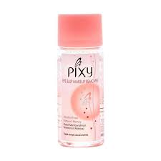 | Cair | Untuk membersikan mata dan bibir Klien | 1 Buah
8 | Hand Sanitizer  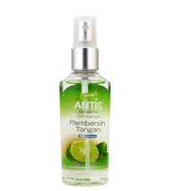 | Cair | Untuk mensterilsasikan tangan beautycian | 1 Buah
9 | Vitamin Mata dan Bibir | Cair | Untuk sebagai pelembab mata dan bibir saat pemaskeran berlangsung | 1 Buah
10 | Obat Jerawat  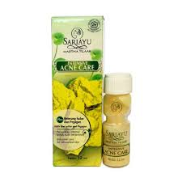 | Cair | Untuk mengobati jerawat yang ada pada wajah Klien | 1 Buah
11 | Alkohol | Cair | Mensterilisasi bagian yang telah diberi perlakuan | 1 Buah
12 | Pelembab  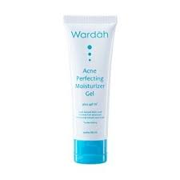 | Cair | Melembabkan Kulit Wajah | 1 Buah

c. Bahan
No. | Nama & Gambar | Spesifikasi | Fungsi | Jumlah
1 | Tissue  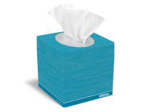 | Halus dan non parfum | Membersihkan kotoran atau membungkus alat | Secukupnya
2 | Kapas  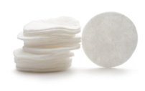  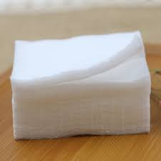 | Halus, lembut dan non parfum | Membersihkan kotoran,dan menutup mata Klien saat mengaplikasikan masker | Secukupnya
3 | Cuttonbath  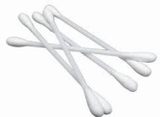 | Batang | Membersihkan eye liner atau maskara dan sisa kosmetik pada wajah Klien | Secukupnya
4 | Masker mulut  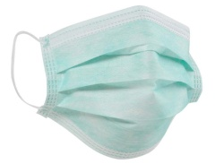 | halus dan lembut | Dipakai Beautician saat melakukan pekerjaan | 1 Buah
5. | Air Mineral | Bening dan tidak berbau | Melembabkan kapas untuk menutup mata | 1 Buah

d. Lenan
No. | Nama & Gambar | Spesifikasi | Fungsi | Jumlah
1. | Sprei  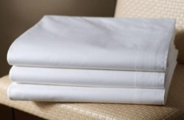 | kain putih | Untuk mengalasi bed facial | 1 Buah
2. | Selimut  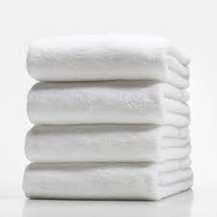 | kain putih | Untuk menyelimuti Klien | 1 Buah
3. | Taplak  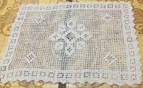 | Kain putih | Untuk alas pada trolly | 1 Buah
4. | Hair Bando  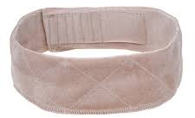 | Halus, lembut | Mengikat handuk ke kepala Klien | 1 Buah
5. | Handuk  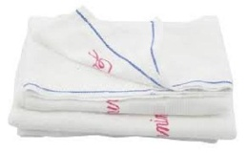 | kain putih,halus, danlembut | Menutup kepala dan dada Klien. Mengelap tangan Beautician | 6 Buah
6. | Kamisol  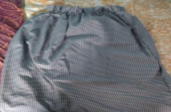 | kain halus | Digunakan Klien setelah berganti baju | 1 Buah
7. | Baju Kerja Beautician  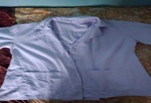 | kain berwarna putih | Digunakan oleh Beautician saat proses facial | 1 Buah
8. | Kain Pel  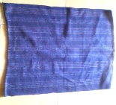 | menyerap air | Mengelap tumpahan air | 1 Buah
9. | Spons  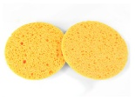 | karet, berpori dan lembut | Memberaihkan milk cleanser | 2 Buah

5. Langkah Kerja
- Persiapan
- Menata area kerja, meletakkan handuk lembab pada hot towel, mengambil kosmetik, dan mengambil air pada waskom
- Menyalami klien
- Mempersilakan Klien memakai kamisol dan handuk
- Mempersilakan Klien untuk berbaring, dibantu menggunakan selimut, sekaligus menata sepatu Klien di bawah bed facial
- Mengepang rambut Klien
- Menutup kepala Klien menggunakan handuk dan diikat menggunakan hair bando
- Beautician menggunakan hand sanitizer
- Melakukan analisa pada Klien

- Pembersihan
- Membersihkan area kelopak mata dan bibir dengan kapas yang ditetesi eye make up remover dan membersihkan eyeliner menggunakan cutton bud yang ditetesi eye make up remover
- Membersihkan wajah dengan milk cleansing

1  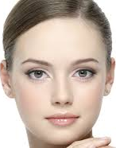 | 2 |  | 3
4 |  | 5
- Mengangkat milk cleansing dari wajah dengan tissue
- Membersihkan sisa milk cleansing dengan spons yang dicelukan ke air hangat

- Peeling
- Mengambil air hangat pada waskom
- Mengaplikasikan peeling pada area T, di bawah bibir, dan di sudut bibir (dengan jari tengah tangan kanan dan jari manis merotasi dan tangan kiri : jari telunjuk dan jari tengah melebarkan area yang akan diberi peeling)

- Melakukan peeling/scrung dengan gerakan rotasi pada wajah hingga sel kulit mati rontok, lalu bersihkan dengan spons.

- Extractions
- Mengoleskan kapas yang telah ditetesi alkohol ke area alis yang akan diberi perlakuan (pencabutan bulu alis)
- Merapikan alis dengan dicabut menggunakan pinset
- Mengoleskan kapas yang telah ditetesi alkohol ke area alis yang telah diberi perlakuan
- Membalut kedua jari telunjuk menggunakan tissue
- Menggoyang – goyangkan hidung (pijit ringan) agar lemak mudah dikeluarkan
- Menahan salah satu sisi hidung lalu (jari tangan kiri) dan jari telunjuk tangan kanan mendorong agar lemak dapat keluar.

- Massage
- Mengambil air hangat pada waskom
- Mengoleskan dan meratakan krim massage pada wajah, leher, dan dada
- Melakukan massage sesuai gerakan massage kulit normal (terlampir) selama 15 – 20 menit
- Mengangkat krim massage dengan dengan spons
- Masker
- Mengoleskan masker pada wajah
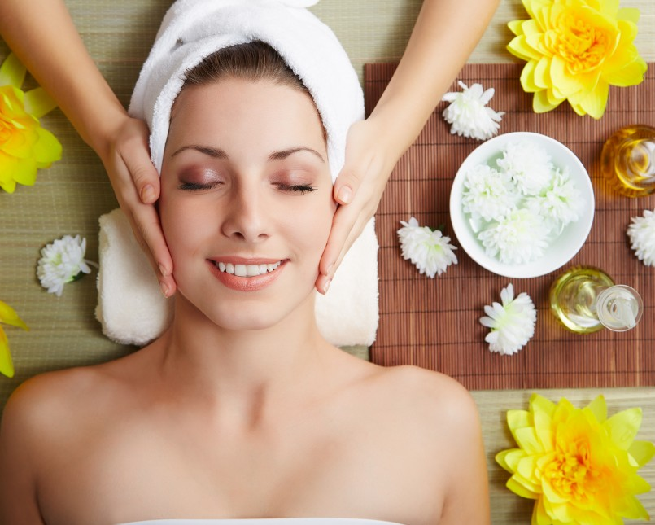

- Mengoleskan vitamin mata dan bibir
- Menutup mata dengan kapas berbentuk lingkaran yang telah dilembabkan dengan air mineral
- Diamkan masker hingga kering selama 10 – 15 menit
- Sambil menunggu masker kering, Beautician merapikan peralatan kerja
- Mengambil handuk dari hot towel
- Melembabkan masker dengan spons
- Membersihkan masker dengan handuk lembab hingga bersih
- Jika kurang bersih, bersihkan kembali dengan spons.
- Meratakan face tonic pada wajah
- Meratakan pelembab pada wajah

- Berkemas
Klien
- Membuka penutup kepala dan hair bando Klien
- Membantu Klien turun dari bed facial
- Mempersilakan Klien untuk berganti pakaian

Area Kerja
- Membersihkan alat facial dan mengembalikan pada tempatnya.
- Membuang sampah
- Menyapu dan mengepel area kerja
Beautician
- Mencuci tangan
- Melepaskan masker
3. Memberikan salam dan ucapan terimakasih pada Klien

